# содержание

ВВЕДЕНИЕ 3

1 МУДБОРД 5

2 ОБЩАЯ СТРУКТУРА 6

3 ОПИСАНИЕ СТРАНИЦ 7

3.1 Страница «Главная страница» 7

3.2 Страница “каталог” 7

3.3 Страница “ Личный кабинет” 8

3.4 Страница “ Контакты” 9

3.5 Страница “ О компании ” 10

# ВВЕДЕНИЕ

Веб-сайт содержит информацию об онлайн-сервисе «FilmStream», специализирующемся на предоставлении услуг проката фильмов. «FilmStream» предлагает пользователям обширную библиотеку лицензионного контента, охватывающую широкий спектр жанров и направлений кинематографа.

Предлагаемые услуги:

Каталог фильмов: Структурированный каталог, содержащий актуальную информацию о фильмах.

Прокат фильмов: Предоставление возможности онлайн-проката фильмов на определенный период времени, с обеспечением высококачественного воспроизведения контента.

Просмотр трейлеров: Доступ к трейлерам фильмов для ознакомления с содержанием и визуальной составляющей картины перед принятием решения о прокате.

Персональные рекомендации: Система формирования индивидуальных рекомендаций на основе анализа истории просмотров пользователя и его предпочтений.

Обратная связь: Инструменты для сбора отзывов пользователей и предложений по улучшению сервиса.

Ключевые слова для сайта: Онлайн-кинотеатр, Прокат фильмов, Кино онлайн.

Целевая аудитория: Зрители в возрасте 25-35 лет, активно использующие интернет для потребления киноконтента, предпочитающие легальные способы просмотра фильмов и ценящие удобство.

Цветовая палитра:

Основными цветами сайта являются серый, чёрный и акцентный - зеленый. Дополнительными цветами могут быть оттенки серого. Нежелательными цветами являются красный, синий и розовый. Данная цветовая схема призвана создать атмосферу современности и комфорта для пользователей.

Навигация сайта «FilmStream» разработана с акцентом на интуитивно понятный интерфейс, ориентированный на максимальное удобство для пользователей.

Страница “Главная”: содержит рекламные предложения, рекомендации, последние новости кино, навигационные элементы (кнопки или ссылки) для перехода к основным разделам веб-сайта.

Страница “Каталог”: предоставляет информацию о доступной библиотеке фильмов, включая фильтры для поиска по жанрам, рейтингам, году выпуска и другим критериям.

Страница “О компании”: Содержит информацию о компании и ее миссии.

Страница “Личный кабинет”: содержит информацию о пользователе, его предпочтениях, купленных/арендованных фильмах.

Страница “Контакты”: предоставляет возможность отправить письмо менеджеру компании, а также содержит информацию о контактных данных компании.

# 1 МУДБОРД

Для правильного представления интерфейса сайта был создан мудборд.­

Мудборд представлен на рисунке 1.

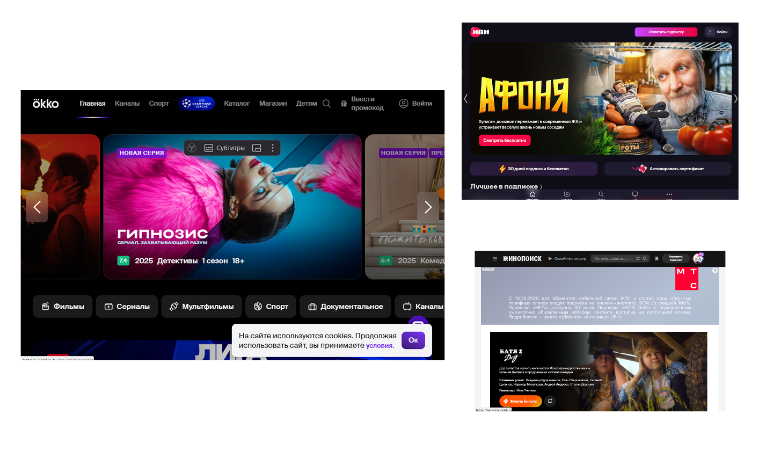

Рисунок 1 - Мудборд

**­**

# 2 ОБЩАЯ СТРУКТУРА

Структура сайта «FilmStream» разработана с акцентом на интуитивно понятный и удобный путь пользователя.

Веб-сайт состоит из пяти страниц:

* Главная страница
* Страница «О компании»
* Страница «Каталог»
* Страница «Личный кабинет»
* Страница «Контакты».

Схема представлена на рисунке 2.

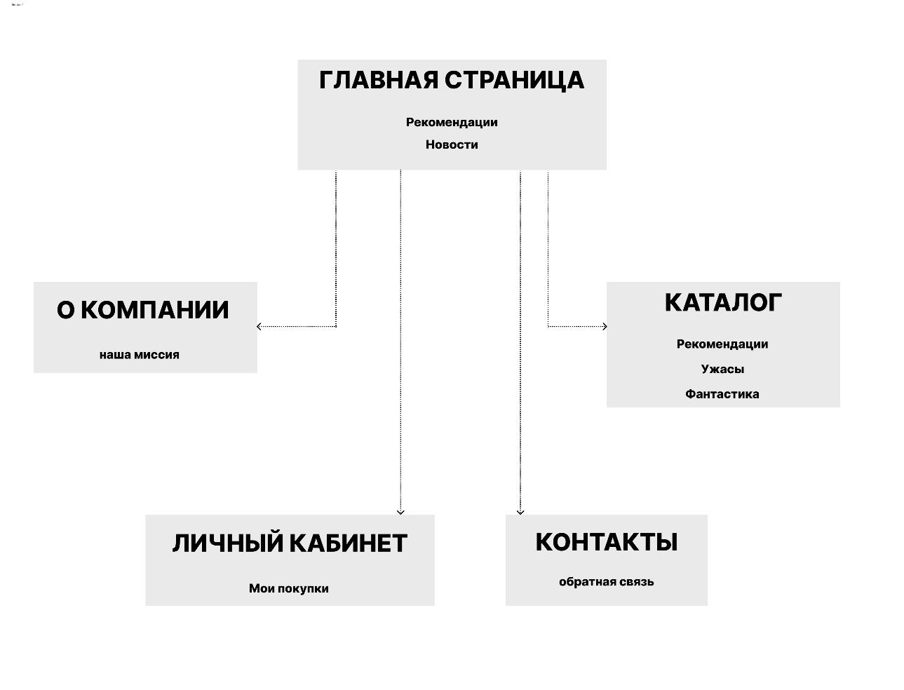

Схема 2 – Структура сайта

# 3 ОПИСАНИЕ СТРАНИЦ

# 3.1 Страница «Главная страница»

Эта страница является первой на которую попадает пользователь при посещении сайта. На ней содержится баннер с рекламой, с функцией галареи. Так же в шапке есть навигационное поле с переходом на другие страницы

* Кнопка «О нас» перенесет на страницу «О компании»;
* Кнопка «Каталог» перенесет на страницу «Каталог»;
* Кнопка «Контакты» перенесет на страницу «Контакты»;
* Кнопка «Личный кабинет» перенесет на страницу «Личный кабинет»;

Попасть на страницу «Главная» можно путем нажатия на логотип компании, на навигационной панели со страниц «О нас», «Каталог», «Контакты», «Личный кабинет».

В блоке «рекомендации» содержится информация о фильмах, которые рекомендуются пользователю.

В блоке «новости» содержится новостная лента.

# 3.2 Страница “каталог”

Страница “Каталог” представляет собой раздел веб-сайта, обеспечивающий пользователям доступ к структурированному перечню предлагаемых FilmStream фильмов.

Разделы страницы:

Рекомендации: Данный раздел отображает подборку фильмов, рекомендованных пользователю на основе анализа его предпочтений и истории просмотров.

Жанровые категории: Фильмы сгруппированы по жанрам (например, “Ужасы”, “Фантастика”) для облегчения поиска контента, соответствующего интересам пользователя. Каждая категория представлена в виде горизонтальной прокручиваемой карусели.

Карточки фильмов: Каждый фильм представлен в виде отдельной карточки, содержащей следующую информацию:

Обложка фильма (заглушка).

Краткое описание фильма (заглушка).

Кнопка «Арендовать» для оформления проката.

Кнопка «Купить» для приобретения цифровой копии фильма (если доступно).

Боковая панель фильтров: Расположенная с левой стороны страницы, данная панель позволяет пользователям фильтровать фильмы по различным параметрам, таким как год выпуска, рейтинг, актерский состав и т.д. (заглушка).

Навигационные элементы: Кнопки-стрелки, обеспечивающие прокрутку горизонтальных каруселей с фильмами в рамках каждой жанровой категории.

Навигация:

Страница “Каталог” доступна из любой точки веб-сайта путем нажатия на соответствующий пункт в навигационной панели (шапке сайта).

# 3.3 Страница “ Личный кабинет”

Страница “Личный кабинет” представляет собой персонализированный раздел веб-сайта, предназначенный для управления учетной записью пользователя и доступом к приобретенному контенту.

Разделы страницы:

Информация о пользователе:

Аватар пользователя.

Персональные данные.

Настройки профиля:

Кнопка «Настройки» для перехода к редактированию профиля пользователя.

Кнопка «Выход» для выхода из учетной записи.

Мои покупки:

Раздел, отображающий перечень приобретенных пользователем фильмов и подписок.

Продолжить просмотр: Горизонтальная карусель с фильмами, просмотр которых был начат пользователем. Навигация по карусели осуществляется с помощью кнопок-стрелок.

Список фильмов:

Карточки с приобретенными фильмами.

Кнопка «Смотреть» для запуска воспроизведения фильма.

Навигация:

Страница “Личный кабинет” доступна из любой точки веб-сайта путем нажатия на соответствующий пункт в навигационной панели (шапке сайта).

# 3.4 Страница “ Контакты”

Страница “Контакты” предоставляет пользователям информацию о способах связи с компанией FilmStream.

Разделы страницы:

Форма обратной связи:

Поле для ввода имени пользователя.

Поле для ввода адреса электронной почты.

Поле для ввода сообщения.

Кнопка «Отправить» для отправки сообщения в службу поддержки FilmStream.

Контактная информация:

Логотип FilmStream.

Номер телефона службы поддержки.

Адрес электронной почты службы поддержки.

Иконки социальных сетей.

Навигация:

Страница “Контакты” доступна из любой точки веб-сайта путем нажатия на соответствующий пункт в навигационной панели (шапке сайта).

# 3.5 Страница “ О компании ”

Страница “О компании” предоставляет пользователям подробную информацию о компании FilmStream и ее деятельности.

Разделы страницы:

Информация о компании:

Текстовое описание, содержащее информацию о FilmStream, его целях и ценностях.

Наша миссия:

Текстовое описание миссии компании.

Кнопка “Связаться с нами”:

Предоставляет пользователю возможность связаться с компанией, на прямую или увидеть контакты компании.

Навигация:

Страница “О компании” доступна из любой точки веб-сайта путем нажатия на соответствующий пункт в навигационной панели.